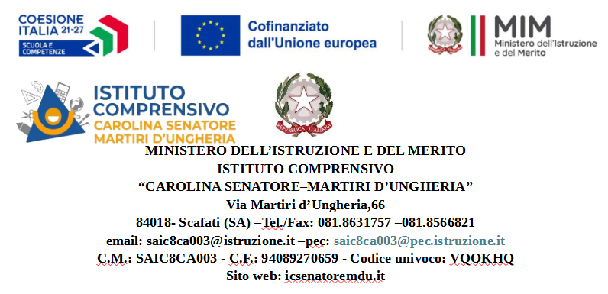

Allegato B
Al Dirigente Scolastico
I.C. “Carolina Senatore-Martiri d’Ungheria”
Scafati (SA)

DICHIARAZIONE DI INSUSSISTENZA DI CAUSE DI INCOMPATIBILITA’
E DI INCONFERIBILITA’ DI CUI AL D.LGS. N. 39/2013

Il/La sottoscritto/a________________________________________________________________
in relazione all'incarico di Esperto interno presso l’I.C. “Carolina Senatore-Martiri d’Ungheria” di Scafati (SA) consapevole delle sanzioni penali in caso di dichiarazioni mendaci e della conseguente decadenza dai benefici conseguenti al provvedimento emanato (ai sensi degli artt. 75 e 76 del DPR 445/2000), sotto la propria responsabilità,

DICHIARA
che non sussistono cause di incompatibilità e di inconferibilità a svolgere l’incarico riguardante il Progetto: “Competenze che crescono, Didattica che cambia!” (D.M.38/2026), CUP: E84D26001360007, dichiarazione resa nelle forme di cui agli artt. 46 e 47 del d.p.r. n. 445 del 28 dicembre 2000.
La presente dichiarazione è resa ai sensi e per gli effetti dell’art. 20 del predetto d.lgs. n. 39/2013.
Scafati, lì_________
Firma in calce
_________________________________________

